*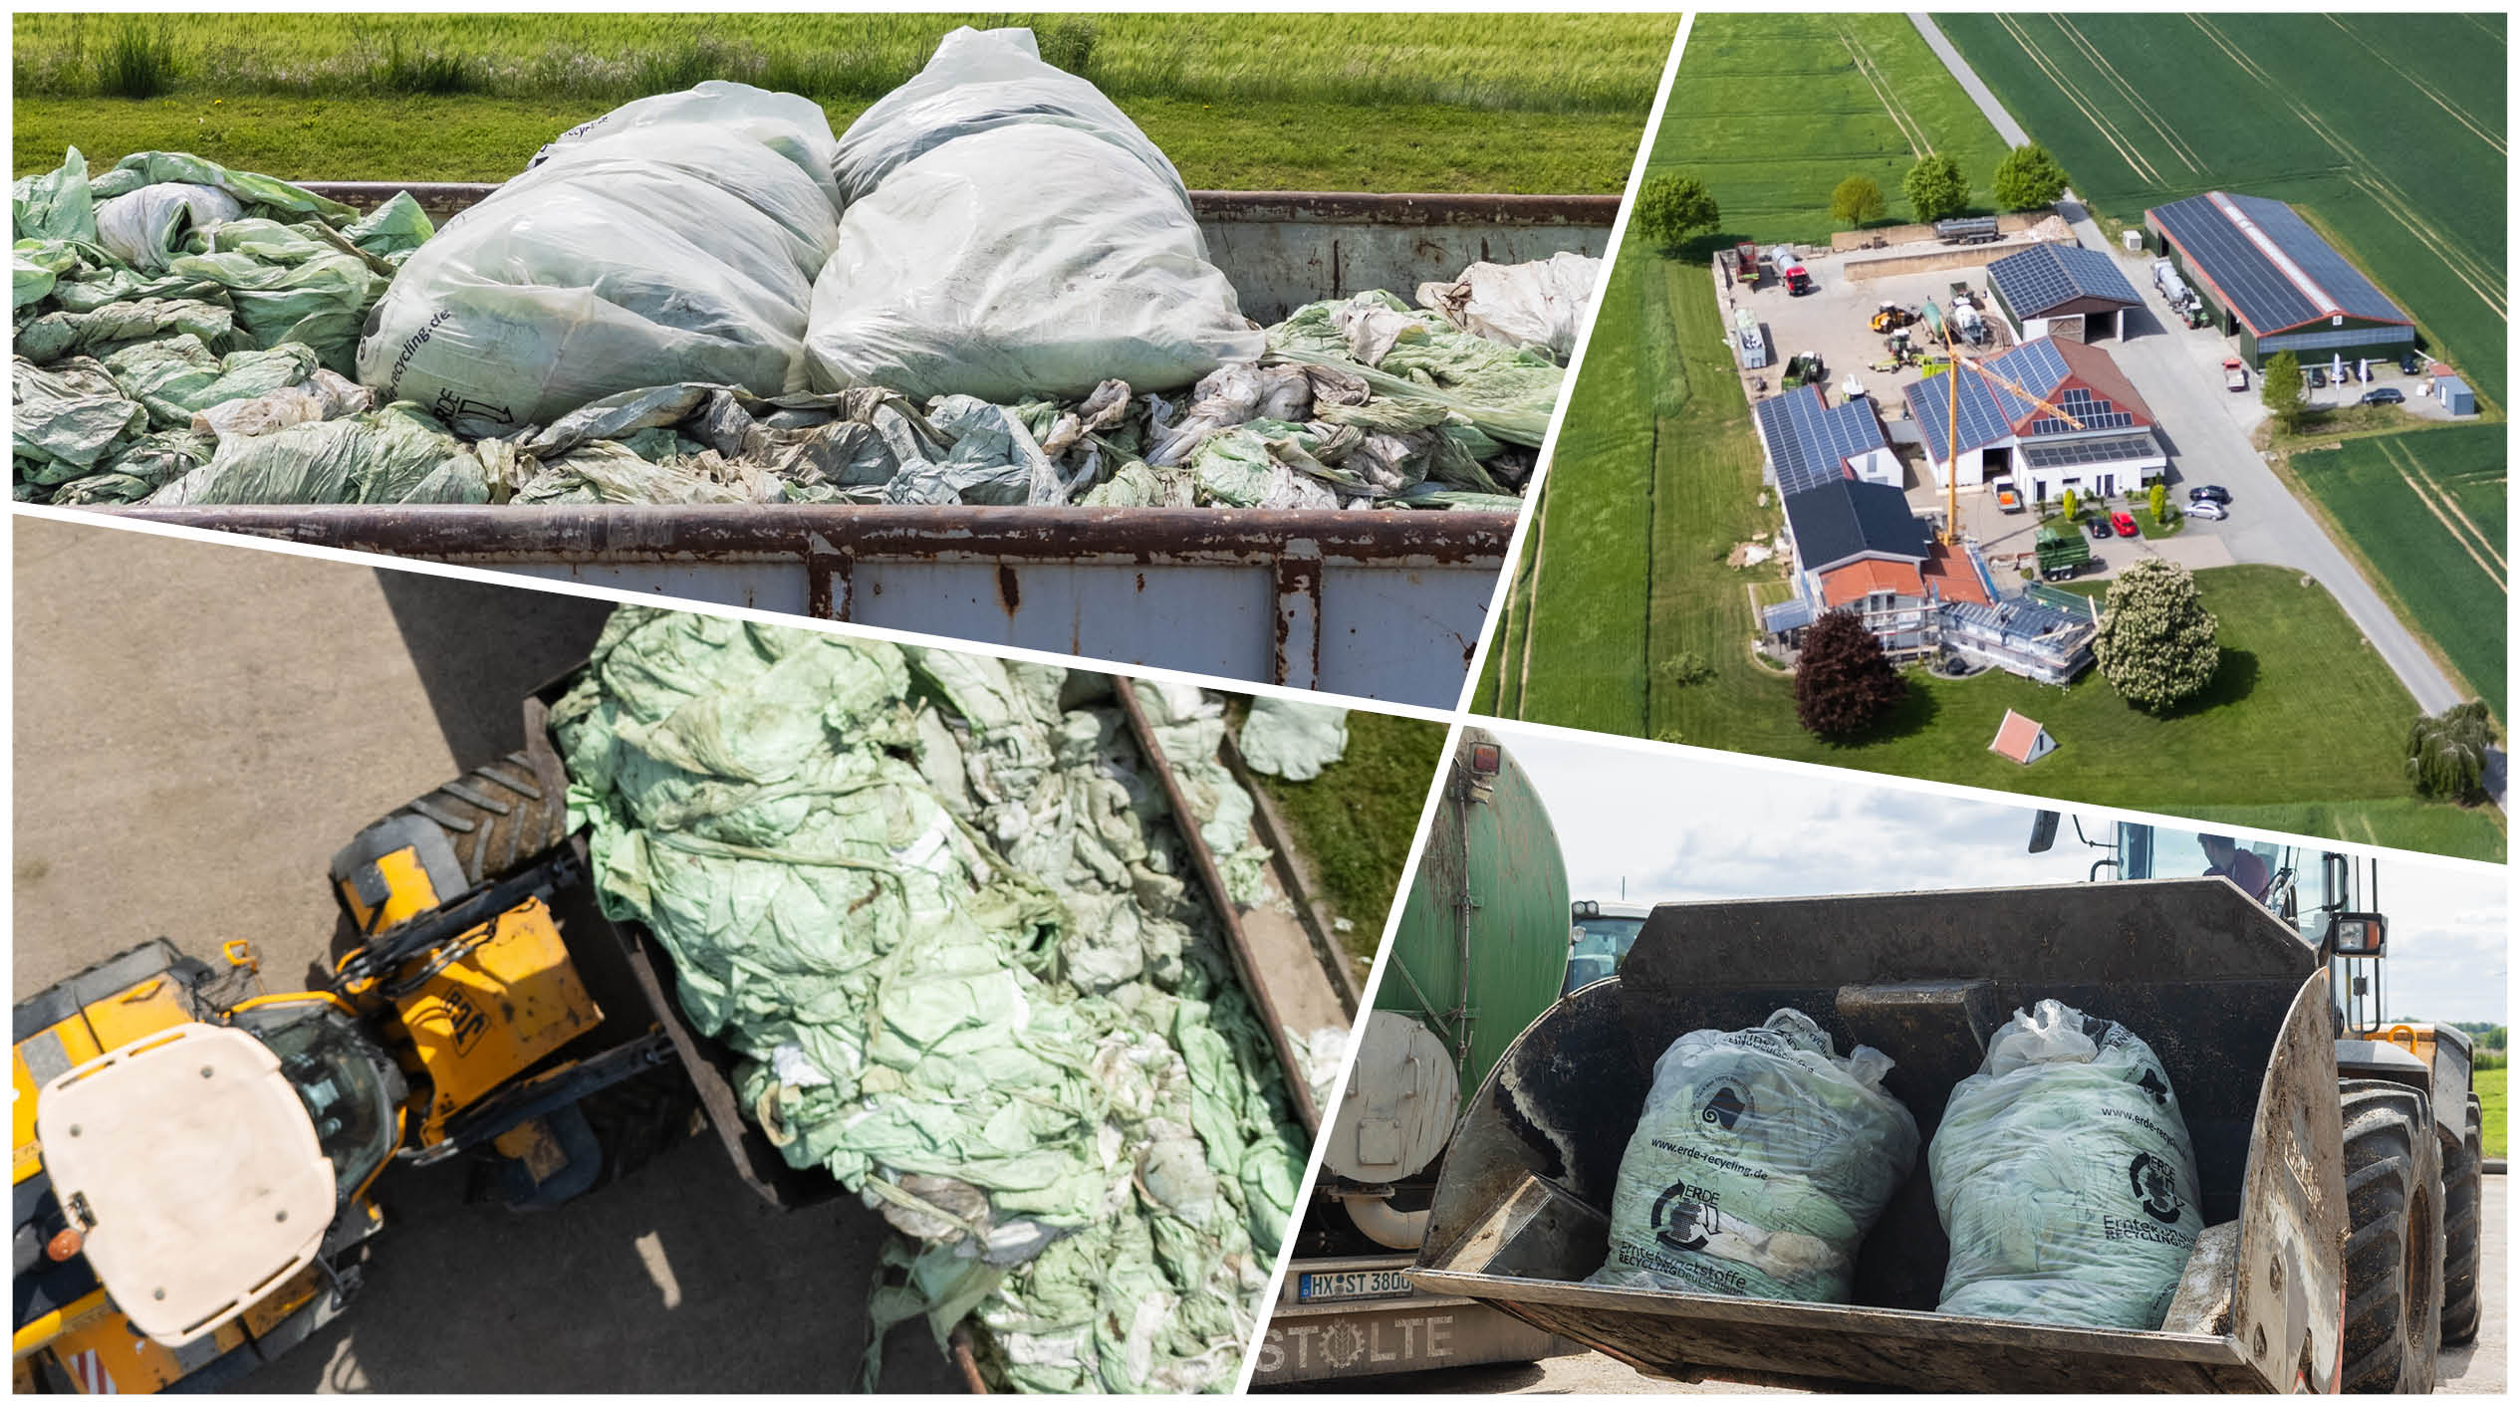***Von der Folie zum Rohstoff – Lohnunternehmen als Schlüssel im ERDE-System**

***ERDE zu Besuch beim Lohnunternehmen Stolte Peckelsheim in Willebadessen. © RIGK***

*Wer mit offenen Augen durch die Landwirtschaft geht, sieht sie fast überall: Silo- und Stretchfolien, Netze, Vliese, Garne oder weitere Kunststoffe aus dem Agrarbereich.* *Unverzichtbar für die Praxis, aber auch eine Herausforderung für die Umwelt, wenn sie nach Gebrauch nicht in den Kreislauf zurückgeführt werden. Hier setzt die Initiative ERDE (Erntekunststoffe Recycling Deutschland) an – ein System, das von Herstellern finanziert, vom Landhandel und Lohnunternehmen getragen und von den Landwirten aktiv genutzt wird. Ziel ist eine funktionierende Kreislaufwirtschaft für Agrarkunststoffe.*

**Ein starkes Netzwerk für die Sammlung**

Für die aktuelle Sammelkampagne 2025 steht Landwirten ein dichtes Netz von über 700 festen Sammelstellen sowie rund 3.000 mobilen Sammlungen mit insgesamt mehr als 150 Sammelpartnern zur Verfügung. Damit wird eine reibungslose Rücknahme gebrauchter Agrarkunststoffe gewährleistet, die anschließend ins Recycling gelangen. Einen wichtigen Teil dieses Netzwerks bilden die aktiven Lohnunternehmen: Sie organisieren Sammelstellen vor Ort, sprechen ihre Kunden gezielt an und sorgen für klare Abläufe. Wie gut das in der Praxis funktioniert, zeigt das Beispiel des Lohnunternehmens Stolte in Willebadessen, wo zahlreiche landwirtschaftliche Betriebe ihre Erntekunststoffe sortenrein angeliefert haben. Die seit vielen Jahren bestehende enge Zusammenarbeit von ERDE mit dem Bundesverband Lohnunternehmen (BLU) trägt hier maßgeblich zum Erfolg bei – ein echtes Best-Practice-Beispiel für gelebte Kreislaufwirtschaft in der Landwirtschaft.

**Kommunikation als Erfolgsfaktor**

Damit die Sammlung funktioniert, braucht es gute Kommunikation zwischen allen Beteiligten. Viele Lohnunternehmen gehen hier mit gutem Beispiel voran: Sie sprechen ihre Kunden direkt an, kündigen Termine frühzeitig an und nutzen neben den klassischen Kanälen inzwischen auch WhatsApp-Gruppen oder digitale Plattformen, um Informationen schnell und unkompliziert zu teilen. Für Landwirte bedeutet das: Sie wissen rechtzeitig, wann und wo sie ihre gebrauchten Materialien abgeben können – und was dabei zu beachten ist. Dass diese Kommunikation in der Praxis gut angenommen wird, zeigte sich auch während des Termins beim Lohnunternehmen Stolte Peckelsheim in Willebadessen. Viele Betriebe betonen, wie wichtig Nähe und klare Informationen sind, damit die Abgabe reibungslos klappt.

***„Direkte Ansprache funktioniert am besten, so fühlen sich die Kunden eingebunden.“***

*– Ricarda Glunz, LU Stolte Peckelsheim*

**So läuft die Anlieferung ab**

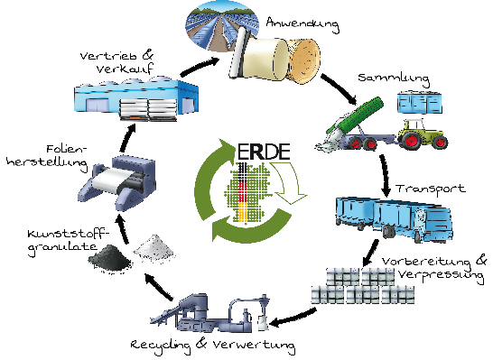Zu den Sammelstellen der Lohnunternehmen oder anderen Sammelpartnern bringen die Landwirte ihre gebrauchten Folien und Netze. Wichtig ist dabei die sortenreine Trennung – Silofolie zu Silofolie, Stretchfolie zu Stretchfolie, Netze zu Netzen. Vor Ort wird das Material angenommen, gebündelt und für den Weitertransport vorbereitet. Für die landwirtschaftlichen Betriebe bedeutet das eine klare Struktur: unkomplizierte kostengünstige Abgabemöglichkeit, transparente Abläufe und ein gutes Gefühl durch den Beitrag zu einer nachhaltigen Landwirtschaft.

**Vom Feld zurück in den Kreislauf**

Nach der Sammlung übernehmen die Recyclingpartner von ERDE. Aus den gebrauchten Agrarkunststoffen entstehen hochwertige Regranulate, die in der Industrie wieder als Rohstoff genutzt werden. So wird aus alter Silofolie ein neuer Wertstoff – ein echter Kreislauf. Lohnunternehmer spielen dabei eine zentrale Rolle: Sie sind das Bindeglied zwischen Landwirten, Handel und Herstellern. Ohne ihr Engagement würde das System nicht funktionieren.

**Verantwortung gemeinsam tragen**

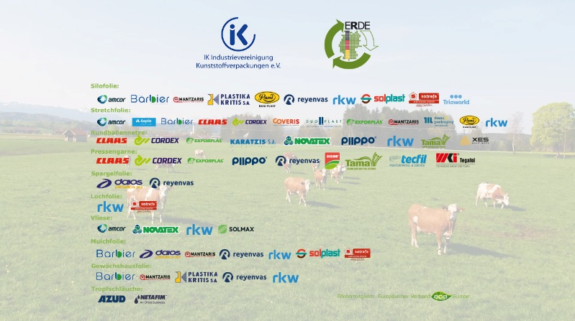Die Initiative ERDE ist unter dem Dach der IK Industrievereinigung Kunststoffverpackungen als Fachgruppe angesiedelt und wird von RIGK gemanagt. Hersteller unterstützen das System finanziell und übernehmen so Verantwortung für ihre Produkte. Lohnunternehmen und andere Sammelpartner stellen Sammelstellen bereit, während Landwirte ihre gebrauchten Kunststoffe sortenrein anliefern. Recyclingpartner sorgen dafür, dass die Materialien wieder in den Kreislauf gelangen. Diese freiwillige Zusammenarbeit über die gesamte Wertschöpfungskette hinweg ist ein Erfolgsmodell mit stetigem Wachstum.

**Bilanz 2024 und Ausblick**

Im Jahr 2024 konnte ERDE mit seinen Partnern erneut eine deutliche Steigerung bei den Sammelmengen erzielen. Beispielsweise wurden mehr als zwei Drittel der auf den Markt gebrachten Silo- und Stretchfolien in 2024 zurückgenommen und recycelt – Tendenz steigend. Mit der freiwilligen Selbstverpflichtung der Hersteller ist die Initiative dabei europaweit ein Best-Practice-Beispiel.

**Aktive Lohnunternehmer**

Damit das System weiterwachsen kann, braucht es noch weitere aktive Lohnunternehmen, die Sammelstellen anbieten und damit Ihren Kunden die kostengünstige Abgabe der gebrauchten Kunststoffe ermöglichen – ganz nach dem Beispiel des Lohnunternehmens Stolte in Willebadessen. Jeder zusätzliche Standort führt zur weiteren Verbesserung der Flächendeckung des Sammelstellenetzes.

***„Wenn die Sammelstelle in der Nähe ist und die Termine klar kommuniziert werden, bringen wir unsere Folien selbstverständlich zum Recycling. Für uns ist das eine Win-win-Situation.“***

*– Axel Martmann, Landwirt*

**ERDE auf der Agritechnica**

Auf der diesjährigen Agritechnica wird die Initiative mit einem eigenen Stand in Halle 27 vertreten sein. Dort steht ERDE für Gespräche zur Verfügung, stellt die neuesten Ergebnisse vor und gibt einen Ausblick auf die kommenden Jahre. Mit der Präsenz auf der Agritechnica möchte ERDE außerdem zeigen, dass Kreislaufwirtschaft in der Landwirtschaft längst gelebte Praxis ist und kein Zukunftsthema mehr. Nutzen Sie gerne die Möglichkeit ERDE vor Ort anzusprechen, um eine gemeinsame zukünftige Sammlung zu organisieren.

***„Kreislaufwirtschaft im Agrarsektor ist keine Vision, sondern gelebte Praxis. Genau das wollen wir auf der Agritechnica zeigen.“***

*– Boris Emmel, System Manager ERDE*

**Kontakt:**  
Initiative ERDE / RIGK GmbH  
Systemmanager Boris Emmel  
[emmel@rigk.de](mailto:emmel@rigk.de)  
+49 611 308600‑20